LEERJAAR 2
NaSk Deel 1
WERKBOEK

1. ZIEN

Opdracht 1 Waar komt het licht vandaan?
1. Wanneer noem je een voorwerp een lichtbron?
_________________________________________________________

2. De zon schijnt op de maan.
De maan weerkaatst het licht.
Arceer het goede antwoord
Is de maan een lichtbron? ja / nee

3. Welke lichtbronnen staan hieronder?

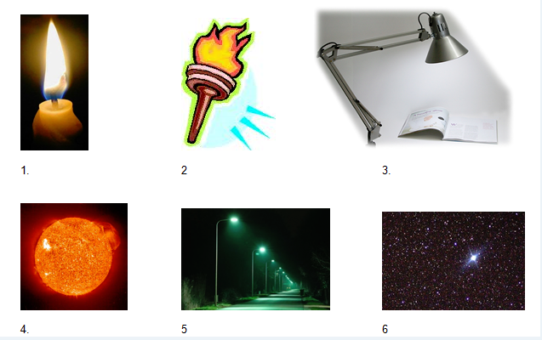

Bekijk het filmpje op de site.

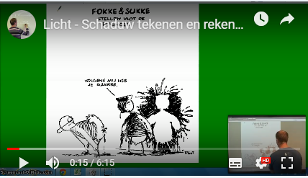
4. Hieronder zie je een deel van een huiskamer.
Deze kat zit graag in de schaduw van de lamp.

Teken de lichtstralen vanaf de lamp.
Op bepaalde delen kunnen de lichtstralen niet komen.
Kleur deze delen grijs.

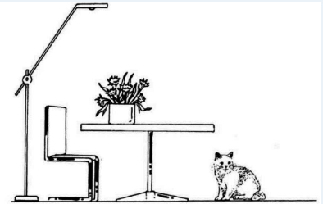

Opdracht 2 Hoe komt een regenboog aan zijn kleuren?
1. Wanneer kun je een regenboog zien?

_________________________________________________________

_________________________________________________________

2. Uit welke kleuren bestaat een regenboog?

_________________________________________________________

_________________________________________________________

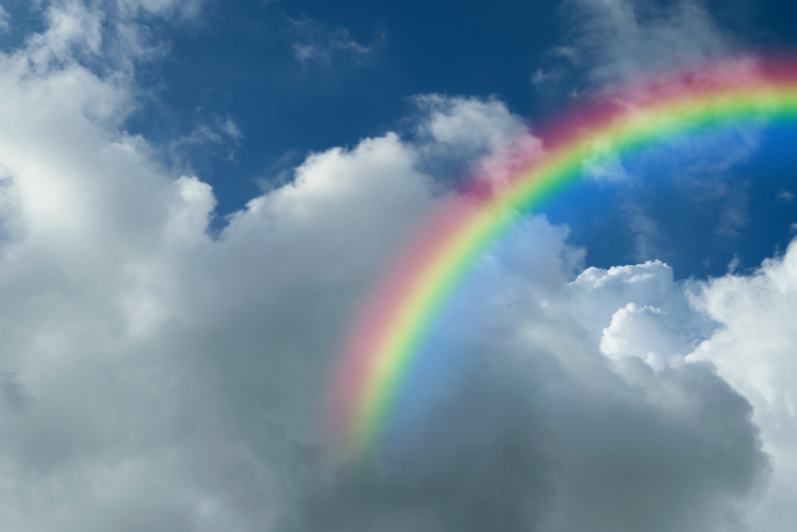

Practicum De regenboog
1. Welke vorm heeft de regenboog in de klas als je een vierkant glas
gebruikt?
Probeer het uit!!

_________________________________________________________

2. Kleur de regenboog in de goede volgorde in onderstaande afbeelding.
Hoe ga je daar het antwoord op zoeken? (Overleg met je docent)
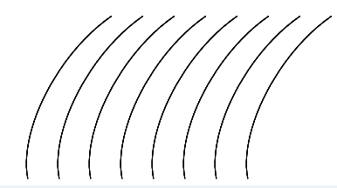

3. Wat is een ezelsbruggetje voor de kleuren van de regenboog?
Hoe ga je daar het antwoord op zoeken?

_________________________________________________________

_________________________________________________________

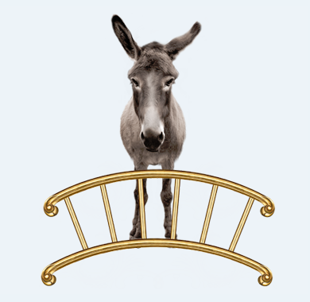

Opdracht 3 Kun je straling zien?

1. Welke twee soorten straling kun je niet zien? _______ en _______

2. Zonlicht bevat ultraviolet straling en infrarood straling.

a. Waaraan merk je dat er U V-straling in het zonlicht zit?
_________________________________________________________

b. Hoe merk je dat I R-straling in zonlicht zit?
_________________________________________________________

3. Waar of niet waar?

Schrijf het goede antwoord achter de zin.

Licht zie je alleen als het in je oog komt.

Licht is een vorm van straling.

UV-straling kan gevaarlijk zijn.

Zonnebrandcreme beschermt tegen infrarode straling.

Opdracht 5 Waarom is sneeuw wit?

1. Vul in: terugkaatsen of absorberen.

Stel dat er zonlicht (= wit licht dat alle kleuren van de regenboog bevat) op een groen voor werp valt.

Dan zal dit voorwerp : het groene deel van het zonlicht ______________

en alle andere kleuren van het zonlicht ___________________

2. Hoe ziet een rood shirt eruit als dit beschenen wordt met:

wit licht?___________________________________________________

rood licht?_________________________________________________

groen licht?________________________________________________

3. Een trui heeft een rode kleur.

Wat gebeurt er met rood licht dat op de trui valt?___________________

Wat gebeurt er met de andere kleuren uit het zonlicht? _____________

4. Als je met rood licht op een wit t-shirt schijnt,
dan verandert de kleur van het shirt.

Welke kleur wordt door het witte shirt teruggekaatst?________________

Welke kleuren worden opgenomen door het witte shirt?

__________________________________________________________

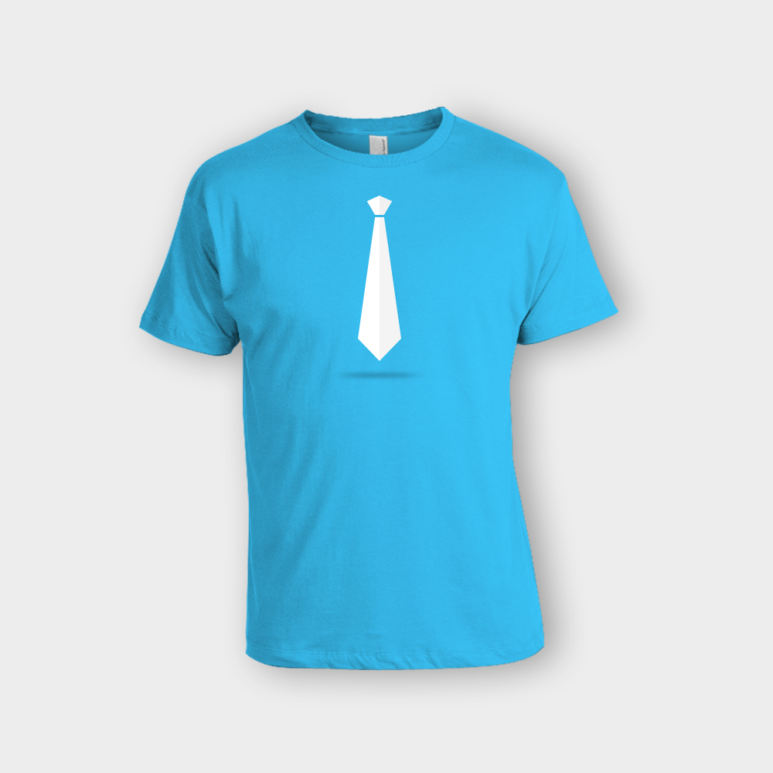

Test jezelf: Zien
1. Waar of niet waar?
Schrijf het juiste antwoord achter de zin.

A Licht komt van een lichtbron.

B Licht van de zon bevat onzichtbare straling.

C In wit licht komen de kleuren roze, groen en bruin voor.

D van infrarode straling word je bruin.

2. Verbind de blokken die bij elkaar horen met een lijn.

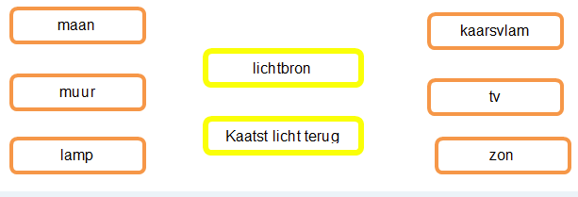

3. Arceer de goede antwoorden.
Uit welke kleuren bestaat zonlicht?

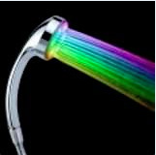

4. Infrarood of ultraviolet?
Schrijf het juiste antwoord achter de zin.

a. Voel je als warmte op de huid

b. Wordt gebruikt in een afstandsbediening

c. Wordt gebruikt in een vliegenvanger

d. Wordt gebruikt in een bewegingsmelder

e. Je wordt er bruin van

5. Het t-shirt is groen met rode mouwen.
Schrijf de juiste kleuren op als er rood licht op valt.

__________________________________________________________

2. HET OOG

Opdracht 1 Hoe zien je ogen voorwerpen?

1. Als je ergens naar kijkt bewegen je ogen.
Waardoor kunnen je ogen bewegen?
A door je oogleden
B door je oogspieren
C door je oog zenuw

2. Goed of fout?
A. Een iris is altijd bruin gekleurd.
B. De pupil is een gaatje in de iris
C. Het oogwit zit rondom de pupil.

Opdracht 2 Hoe wordt je oog beschermd?

1. Vul de juiste woorden in.
A Je ooglid met __________beschermen het oog tegen vuil.
B De __________houdt zweet tegen.
C De __________maakt traanvocht.
D De __________voert het traanvocht weg naar je neus.

2 a. Gebruik de onderstaande afbeelding.
Maak een tekening van het oog van een andere leerling
in het linker vak.

2 b. Verbind de namen in het rechter vak met een lijn naar de juiste plek
van het oog.
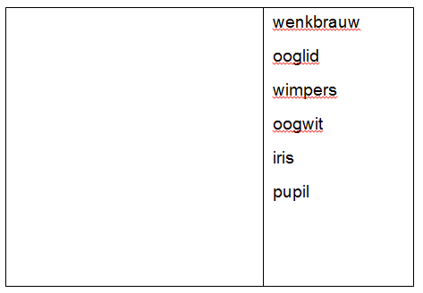
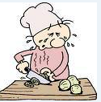
3. Je bent uien aan het snijden voor het eten.
De tranen stromen over je wangen.

A Waar worden tranen gemaakt?__________________

B Leg in je eigen woorden uit waar het traanvocht langs gaat.

__________________________________________________________

Opdracht 3 Hoe werkt je oog?

1. Arceer het juiste woord.
A Het hoornvlies is een deel van het netvlies / harde oogvlies.
B Door de lens / de oogspier zie je alles om je heen scherp.
C Door de oogspieren / de oogzenuw gaan berichten
naar de hersenen.

2 a. Geef met een pijl in de tekening de onderstaande delen
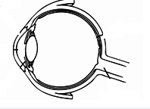
van het oog aan:
- de iris
- de lens
- het netvlies
- de oogzenuw

2 b. Geef in de tekening met een pijl aan hoe het licht door het oog gaat.

2 c. Maak de zinnen af.
Kies uit: netvlies – lens – pupil – hoornvlies

Het licht komt binnen door ________________________________

Daarna gaat het licht door ________________________________

Dan gaat het licht door ___________________________________

Als laatste valt het licht op het _____________________________

3. Zet de zinnen in de juiste volgorde.
A Dan pas weet je wat je ziet.
B In het netvlies wordt de prikkel licht waargenomen.
C Het bericht gaat door de oogzenuw naar de hersenen.
D Het netvlies maakt van de prikkel licht een bericht.
E Er valt licht in het oog.
F Het licht valt op het netvlies.

De juiste volgorde is : E, en dan ________________________________

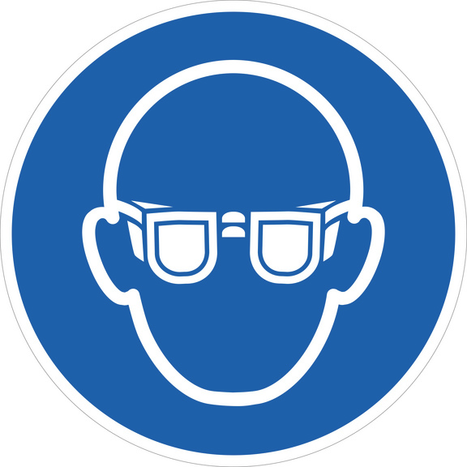

Test jezelf: Het oog

1. Kijk goed naar de tekening van het oog hieronder.
Vul het juiste cijfer in.

a. Bij __________ wordt traanvocht gemaakt.
b. Bij __________ wordt traanvocht afgevoerd.

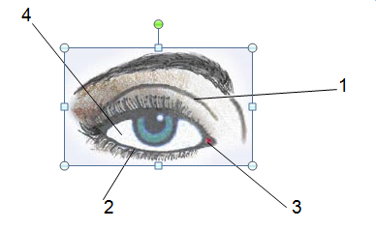

2. Vul de juiste woorden in. Kies uit:
lens – pupil – oogzenuw – iris – harde oogvlies – netvlies

a. Het wit van het oog is een deel van het ___________
b. Het gekleurde deel van het oog is de ___________
c. Het doorzichtige deel van het harde oogvlies aan de voorkant
is het ___________
d. Het gaatje in het oog is de ___________
e. Je ziet alles scherp door de ___________
f. Van de prikkel licht wordt een bericht gemaakt door het ___________
g. Het bericht komt in je hersenen door de ___________

3. Kijk naar de tekening van het oog hiernaast.
Vul het juiste cijfer in.
a. Bij __________ zit de lens
b. Bij __________ zit de pupil
c. Bij __________ zit het hoornvlies

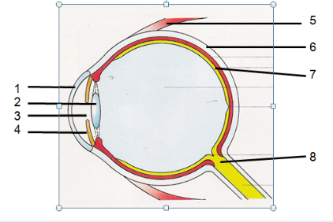

4. Wat is de weg van het licht door het oog?

1. Hoornvlies
2. __________
3. __________
4. __________

3. SPIEGELEN

Opdracht 1 Hoe wordt licht teruggekaatst?
1. Anouk zit voor de spiegel.
Ze doet met haar rechterhand oogschaduw boven haar linkeroog.
Anouk maakt in spiegelbeeld met haar linkerhand haar rechteroog op
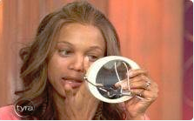

Hoe kan dat? Arceer het goede antwoord.
A De spiegel draait links en rechts om.
B De spiegel draait links en rechts en onder en boven om.
C De spiegel draait niets om, maar de foto is in spiegelbeeld
afgedrukt.

2. Arceer wat goed is.
Op onderstaande foto zie je hoe het lamplicht wordt
verstrooid / teruggekaatst in één richting.
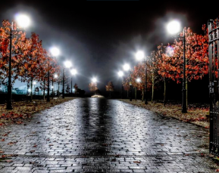

3. Spiegels zijn in het verkeer belangrijk.
Waar kom je in het verkeer spiegels tegen?

__________________________________________________________

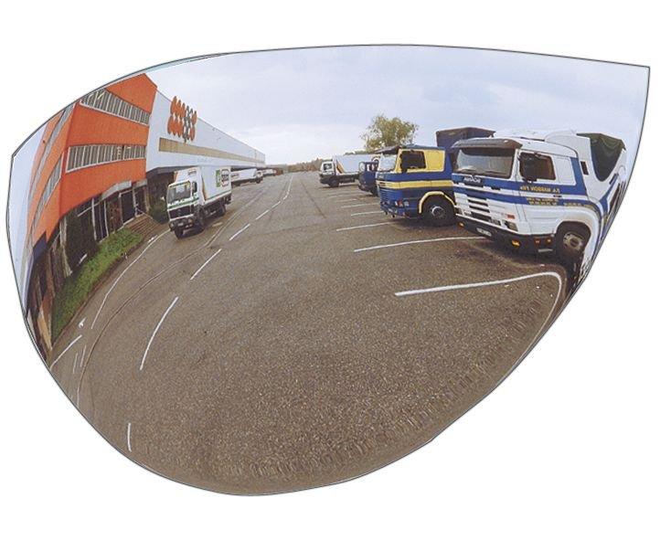

Opdracht 2 In welke richting wordt licht teruggekaatst?

1. Het licht van een zaklantaarn schijnt op een spiegel.
In de tekening is maar één teruggekaatste lichtstraal goed getekend.
Welke lichtstraal is dat?

Kies uit: A, B of C.
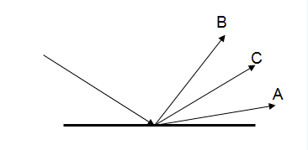

2. Op een spiegel valt een lichtstraal.
Teken hoe de lichtstraal wordt teruggekaatst.

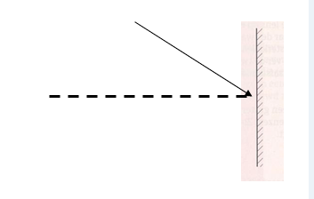

Opdracht 4 Spiegelen

1. Waar of niet waar?

A. Voorwerp en beeld staan even ver van de spiegel

B. Voorwerpsafstand is de afstand van een voorwerp
tot een spiegel

C. Bij een spiegelbeeld komt het licht van het voorwerp.

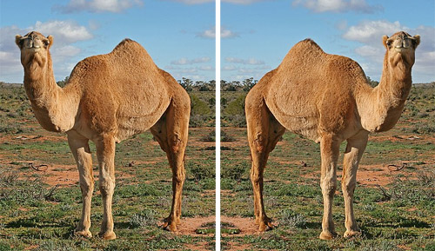

Opdracht 6 Wat kun je allemaal zien in een spiegel?

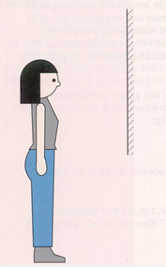
1. Alida staat voor de spiegel.

A Teken het spiegel beeld van Alida’s hoofd.

B Teken het gezichtsveld en kleur het geel.

C Kan Alida haar voeten zien in de spiegel?

2. Sake staat voor de spiegel.
Als hij in de spiegel kijkt, dan ziet hij een stoel staan.
Zijn bed ziet hij niet in de spiegel.
Arceer het goede antwoord.

A Wat valt buiten de spiegel? Sake zelf / de stoel / het bed
B Wat valt er binnen zijn gezichtsveld? Sake zelf / de stoel / het bed

3. Hoek van inval = hoek van _________

4. Het terugkaatsen van licht wordt __________ genoemd.

5. Het licht kaatst naar alle kanten terug. Dit heet __________

6. Waarmee meet je de hoek van inval ?

7. Hoe heet de regel: “hoek van inval = hoek van terugkaatsing?

8. Welke oppervlakken kaatsen het licht in één richting terug?

9. Wat zie je in een spiegel?

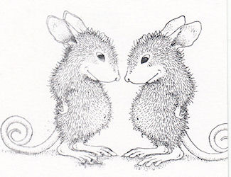

Test jezelf: Spiegelen

1. Wat betekent verstrooiing?
A. Het licht wordt in alle richtingen teruggekaatst.
B. Het licht kaatst in één richting terug.

2. Hoe ziet een spiegelbeeld van een figuur er uit als je de spiegel
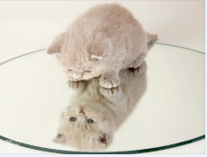
links van de figuur houdt?
a. gedraaid over 90o
b links en rechts omgedraaid
c. achterstevoren
d. op de kop

3. Hieronder zie je een ruw en een glad oppervlak.
Teken hoe het licht op beide oppervlakken terugkaatst.

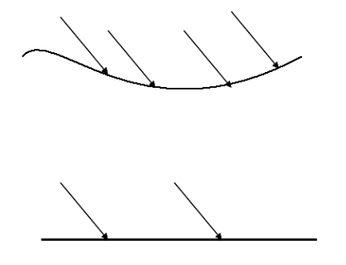
4. Hieronder staat het woord “PULSAR”.
Teken het spiegelbeeld.

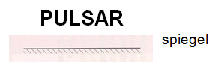

5. Esther kijkt in de spiegel.
a. Kan zij haar voeten zien? ja / nee
b. Laat met lijntjes haar gezichtsveld zien.

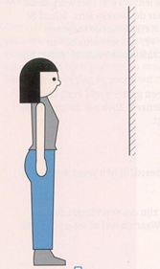

4. SOORTEN

KRACHTEN

Opdracht 1 Welke soorten krachten zijn er?

2. In een fitnessruimte staat een apparaat waarmee je spieren traint.
A. Met welke kracht tilt de vrouw de gewichten op?
B. Hoe heet de kracht waarmee de aarde aan het gewicht trekt?

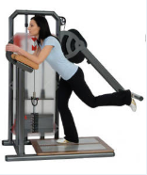
3. Welke kracht werkt in de veren van de trampoline? _____________

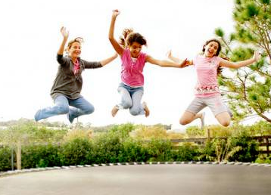
4. Teken van elke situatie verbindingslijnen naar de kracht die erbij hoort.
Gebruik de volgende tabel.

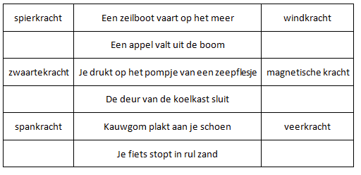

Opdracht 2 Soorten krachten
De volgende voorbeelden maken duidelijk dat krachten
overal om ons heen een belangrijke rol spelen.

1. Wij kunnen met ons lichaam voorwerpen verplaatsen, dingen breken,
zaken optillen. Dit soort kracht noemen we __________

2. Voorwerpen vallen naar de aarde toe.
Satellieten blijven in een baan om de aarde omdat de aarde
er aan trekt.
De aarde blijft in een baan om de zon omdat de zon er aan trekt.
Dit soort kracht noemen we __________

4. Waterdeeltjes trekken elkaar aan zodat ze druppels gaan vormen.
Kwikdeeltjes trekken elkaar aan zodat ze kwik bolletjes gaan vormen.
Dit soort kracht noemen we __________

5. Waterdeeltjes hechten zich vast op glas.
Lijm hecht zich vast op een blad papier.
Dit soort kracht noemen we __________

6. Een zeilschip verplaatst zich omdat de wind een kracht uitoefent
op de zeilen.
Dit soort kracht noemen we __________

7. Magneten trekken elkaar aan.
Een kompasnaald richt zich steeds noord-zuid.
Dit soort kracht noemen we __________

8. Als jij geen kracht meer uitoefent op de pedalen van je fiets,
dan kom je uiteindelijk tot stilstand omdat de lucht je afremt.
Dit soort kracht noemen we __________

9. Als je een kurk onder water loslaat, dan zal hij naar de oppervlakte
stijgen.
Als je een met helium gevulde ballon loslaat, dan stijgt hij op.
Dit soort kracht noemen we __________

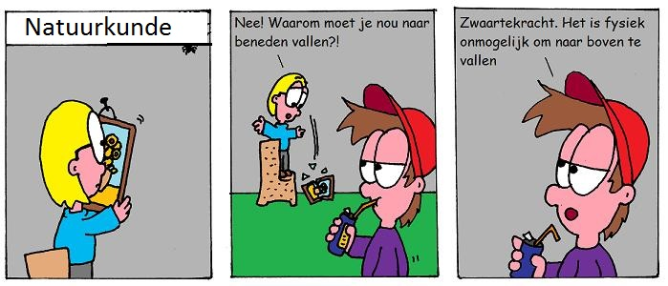

Opdracht 3 Wat is de eenheid van kracht?
1. De eenheid van kracht is afgekort de __________

2. Als je op de weegschaal gaat staan,
dan geeft de weegschaal __________ kg aan.
De aarde trekt aan jou met een zwaartekracht van:
_____ X _____ = N

3. Vul de volgende tabel verder in.

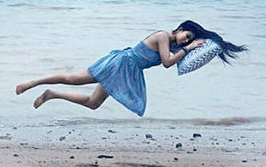
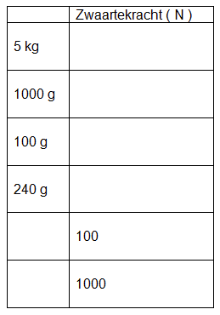

Opdracht 4 Hoe teken je een kracht?
1. bekijk onderstaande afbeelding
De lengte is 3 500 : 1 000 = 3,5 cm.
Hoe groot zijn de krachten F1, F2 en F3 ?

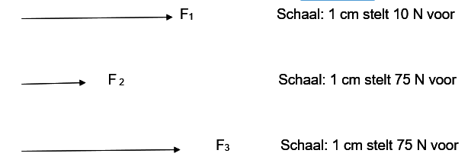

2. Zet bij de krachten uit vraag 1 een rood kruisje
bij het aangrijpingspunt van de kracht.

3. In de tekening duwt Piet met een kracht van 350 N horizontaal
tegen de kast.

Teken in de tekening de kracht van Piet op de kast.
Schaal: 1 cm stelt 100 N voor.

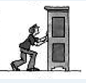

4. In de tekening trekt Piet een la open met een kracht van 15 N.
Teken in de tekening de kracht van Piet op de kast.
Schaal: 1 cm stelt 10 N voor.
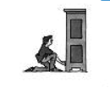
5. Je moet een kast wegduwen.
Op welke manier kun je het best tegen de kast duwen?
Zet een kruisje voor het juiste hokje .
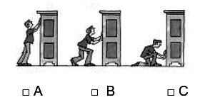

6. Wat gebeurt er met de kast als je er tegen duwt zoals in A, B, en C?
In A: De kast: ____________________________________________
In B: De kast: ____________________________________________
In C: De kast: ____________________________________________
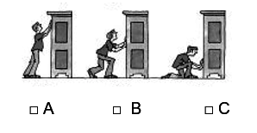

7. Teken twee krachten F4 en F5

F4 grootte: 200 N
Richting: naar links
Schaal: 1 cm stelt 20 N voor
- is het aangrijpingspunt

F5 grootte: 40 N
Richting: naar rechts
Schaal: 1 cm stelt 5 N voor
- is het aangrijpingspunt

8. Op de vlieger werken drie krachten.
▪ windkracht 35 N
▪ spankracht 20 N
▪ zwaartekracht 25 N

Teken deze krachten in de figuur langs de stippellijnen.
1 cm stelt 10 N voor.
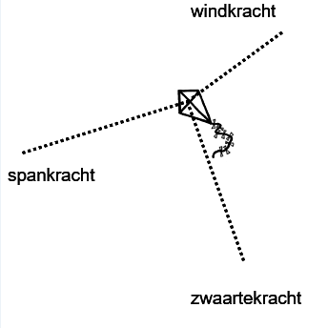

Test jezelf: Soorten krachten
1. Bekijk de volgende afbeelding.
Verbind de juiste vakken met elkaar.

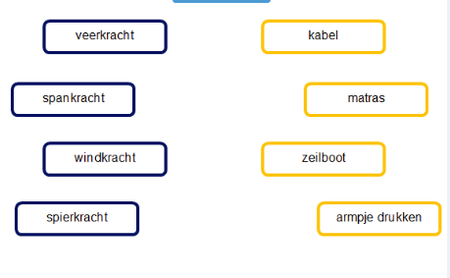
2. Bij welke van de volgende sporten is veel spierkracht nodig?
Arceer het juiste antwoord.

kogelstoten dammen schaken gewichtheffen

touwtrekken wielrennen boksen paardrijden

3. Brenda mag mee met een boot.
Als ze op de loopplank staat, dan buigt de plank door.
Zet een cirkel om de vakken met de krachten die op Brenda werken
als ze op de plank staat.
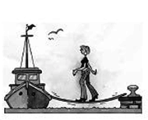
magnetische krant spankracht

zwaartekracht veerkracht

4. Brenda weegt 45 kg.
Hoe groot is de zwaartekracht op Brenda? ______________________

5. Je ziet hier een kracht getekend.

a. Geef met een stip het aangrijpingspunt van de kracht aan.
In de tekening komt 1 cm overeen met 100 N

b. Hoe groot is de kracht in de tekening? _______________________

6. Op voorwerp A werkt een horizontale kracht naar rechts van 200 N
en een verticale kracht van 150 N naar beneden.
De stip geeft het aangrijpingspunt van de krachten aan.
Teken de krachten op voorwerp A.
Schaal: 1 cm stelt 50 N voor.

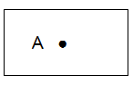

5. KRACHTEN METEN

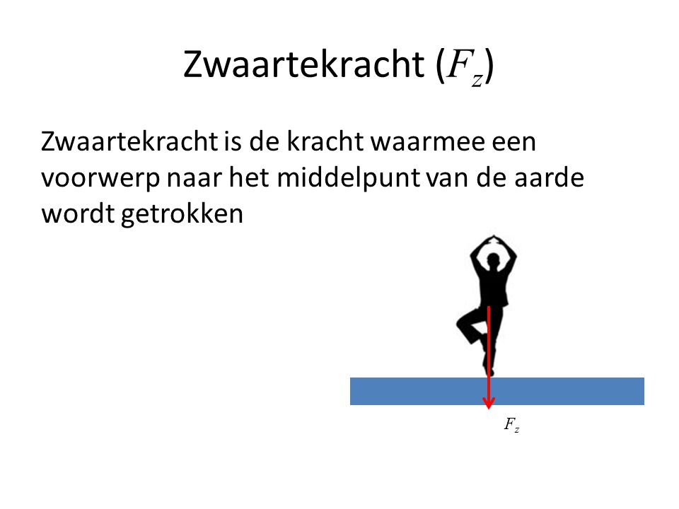

Opdracht 1 Hoe meet je zwaartekracht?
1. Hoe moet je een krachtmeter gebruiken om de zwaartekracht
te meten?
Bekijk de volgende tabel
Zet een kruisje in de kolom Goed of Fout.

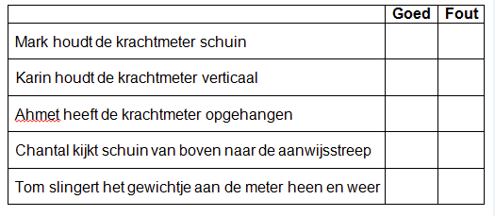

2. Bekijk de afbeelding.
Wat geven de krachtmeters A, B en C aan?
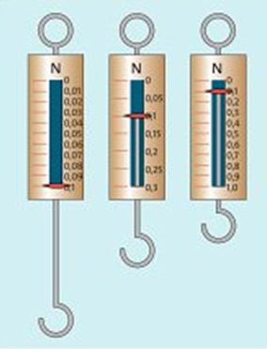
A = __________ N

B = __________ N

C = __________ N

3. Bekijk de afbeelding.
Teken met een lijntje de volgende krachten op
één van de schalen van krachtmeters.

0,8 N 45 N 23 N

3,7 N 1,1 N 0,66 N

4. Op welke van de drie bovenstaande krachtmeters kun je de kracht
het meest nauwkeurig aflezen?
Arceer het goede antwoord.
Op krachtmeter A / B / C

5. De kracht van 0.66 N kun je op alle drie de krachtmeters intekenen.
Welke krachtmeter vind je het meest geschikt?
Arceer het goede antwoord.
Krachtmeter A / B / C, omdat ________________________________

Opdracht 2 Hoe teken je een grafiek van meetgegevens?

1. Bekijk de volgende tabel.
Kun je aan de tabel zien hoeveel het elastiek uitrekt bij 3,3 N? ja /nee

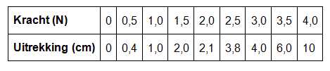

2. In bovenstaande tabel zie je dat bij één van de metingen
een fout is gemaakt.
De uitrekking is verkeerd gemeten.
Bij welke meting is verkeerd gemeten? ________________________

3. Hoeveel cm had de uitrekking van het elastiek
bij de foute meting volgens jou moeten zijn? _____ cm _______

4. Een leerling wil de uitrekking van een veer onderzoeken.
Hij hangt steeds meer blokjes aan de veer en
meet steeds de uitrekking.
Een blokje oefent een kracht van 0,5 N op de veer uit.
De metingen heeft hij in een tabel gezet.

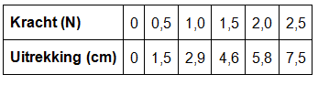

Teken een grafiek van de meetgegevens uit vraag 4.
Schrijf op de juiste plaats van de verticale as: Uitrekking (cm)
Zet de getallenparen met een kruisje in de grafiek.
Trek de lijn van de grafiek.

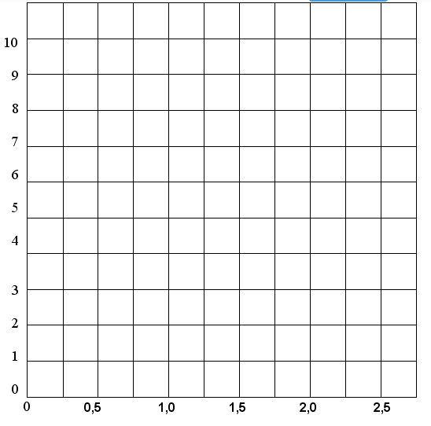
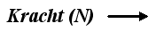

Test jezelf: Krachten meten

1. Tussen een boot en de wal ligt een loopplank.

De loopplank hangt 15 cm boven het water.

In de tabel staat hoever de loopplank doorbuigt

bij een bepaalde kracht.

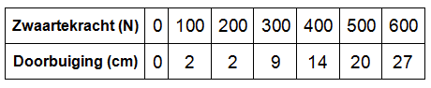

Maak een grafiek van de doorbuiging van de plank.

Langs de horizontale as komt de zwaartekracht.

De doorbuiging komt langs de verticale as.

2. Bij hoeveel newton raakt de plank het water? __________ N

3. Brenda loopt over de loopplank naar de boot.

Zij weegt 45 kg.

Hoe groot is de zwaartekracht op Brenda? __________ N

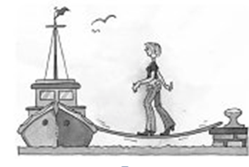

4. Zal de plank het water raken als Brenda op de plank staat? ja / nee

5. Anita meet de zwaartekracht op een aantal voorwerpen.

Het zwaarste voorwerp dat Anita meet is 0,3 kg.

Zij heeft een krachtmeter met een meetbereik van 0 – 1 N.

Kan Anita de zwaartekracht op dit voorwerp meten

met deze krachtmeter? ja / nee

